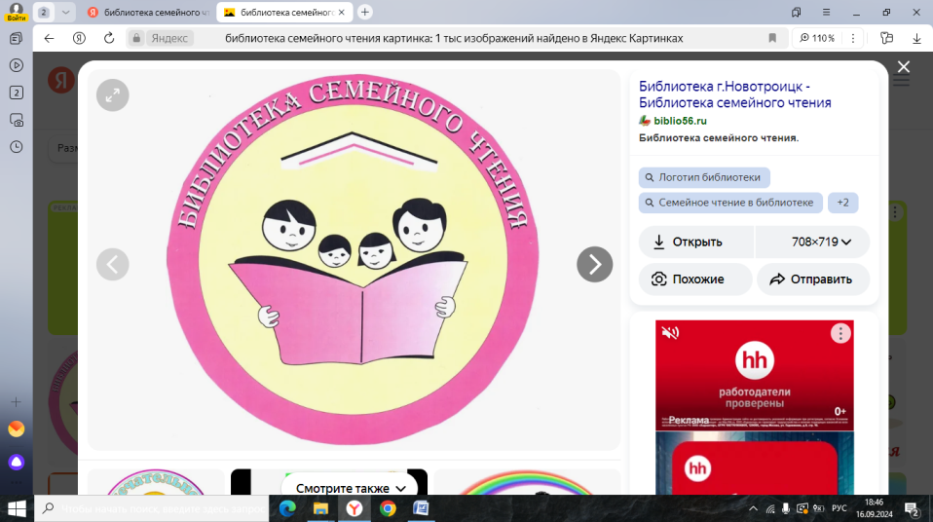Тема для семейного чтения

«Русские народные сказки»

**«Сказка – это зернышко, из которого прорастает эмоциональная оценка ребенка жизненных явлений»**

**В.А. Сухомлинский**

**Сказка** — носитель многовековой народной мудрости, лучший проводник знаний о законах и правилах жизни в человеческом обществе. То, что может понять и почувствовать ребенок через **сказку**, ему не объяснить никакими другими словами.

Слушая сказки, ребенок узнает взаимоотношение людей, повадки зверей, учится верить в силу правды и справедливости, что очень важно в нравственном и духовном развитии ребенка. Сказки развивают мышление, внимание, фантазию, память, речь и творческие способности, расширяется словарный запас.

Читайте сказку с хорошей дикцией и интонацией, тогда ребенок научится четко выговаривать звуки. Играйте голосом: читайте то быстрее, то медленнее, то громче, то тише – в зависимости от содержания сказки и характеров персонажей.

Не достаточно просто прочитать сказку. Чтобы ребенок ее лучше запомнил, нужно помочь ему понять ее, пережить вместе с героями различные ситуации. Проанализировать поступки персонажей, представить себя на их месте. А то бесценное время, которое вы проведете со своим ребёнком, читая и играя, не заменят никакие другие блага.

Читайте с детьми как можно больше, а главное поговорите, о чем прочитали!

Предлагаю вашему вниманию примерный перечень русских народных сказок по Федеральной образовательной программе дошкольного образования для детей от 6 до 7 лет:

1. «Василиса Прекрасная» (из сборника А.Н. Афанасьева);
2. «Вежливый Кот-воркот» (обработка М. Булатова);
3. «Иван Царевич и Серый Волк» (обработка А.Н. Толстого);
4. «Зимовье зверей» (обработка А.Н. Толстого);
5. «Кощей Бессмертный» (2 вариант) (из сборника А.Н. Афанасьева);
6. «Рифмы» (авторизованный пересказ Б.В. Шергина);

Тема для семейного чтения

«Русские народные сказки»

**«Сказка – это зернышко, из которого прорастает эмоциональная оценка ребенка жизненных явлений»**

**В.А. Сухомлинский**

**Сказка** — носитель многовековой народной мудрости, лучший проводник знаний о законах и правилах жизни в человеческом обществе. То, что может понять и почувствовать ребенок через **сказку**, ему не объяснить никакими другими словами.

Слушая сказки, ребенок узнает взаимоотношение людей, повадки зверей, учится верить в силу правды и справедливости, что очень важно в нравственном и духовном развитии ребенка. Сказки развивают мышление, внимание, фантазию, память, речь и творческие способности, расширяется словарный запас.

Читайте сказку с хорошей дикцией и интонацией, тогда ребенок научится четко выговаривать звуки. Играйте голосом: читайте то быстрее, то медленнее, то громче, то тише – в зависимости от содержания сказки и характеров персонажей.

Не достаточно просто прочитать сказку. Чтобы ребенок ее лучше запомнил, нужно помочь ему понять ее, пережить вместе с героями различные ситуации. Проанализировать поступки персонажей, представить себя на их месте. А то бесценное время, которое вы проведете со своим ребёнком, читая и играя, не заменят никакие другие блага.

Читайте с детьми как можно больше, а главное поговорите, о чем прочитали!

Предлагаю вашему вниманию примерный перечень русских народных сказок по Федеральной образовательной программе дошкольного образования для детей от 6 до 7 лет:

1.«Василиса Прекрасная» (из сборника А.Н. Афанасьева);

1. «Вежливый Кот-воркот» (обработка М. Булатова);
2. «Иван Царевич и Серый Волк» (обработка А.Н. Толстого);
3. «Зимовье зверей» (обработка А.Н. Толстого);
4. «Кощей Бессмертный» (2 вариант) (из сборника А.Н. Афанасьева);
5. «Рифмы» (авторизованный пересказ Б.В. Шергина);
6. «Семь Симеонов – семь работников» (обработка И.В. Карнауховой);
7. «Солдатская загадка» (из сборника А.Н. Афанасьева);
8. «У страха глаза велики» (обработка О.И. Капицы);
9. «Хвосты» (обработка О.И. Капицы).

Источники, где можно найти вышеперечисленные произведения:

- межпоселенческая библиотека Чухломского муниципального района;

- интернет ресурсы.

В виде альтернативной работы по ознакомлению с произведениями, можно использовать аудиозаписи, просмотр мультфильмов. Применив такие формы работы, также не забывайте проанализировать содержание.

Как работать над содержанием текста?

В процессе чтения ребёнок сам задаёт множество вопросов, и необходимо не перебивать его, а давать высказаться. Терпеливо отвечая на детские вопросы, объясняя значение сложных слов, можно вовлечь ребёнка в обсуждение сюжета. Главное правило, после каждого вопроса всегда спрашивать «А почему?»

Список ориентировочных вопросов, которые можно задать ребёнку по содержанию:

1. Какую сказку мы прочитали?
2. Понравилась сказка или нет7
3. Чем понравилась или почему не понравилась?
4. Кто главные герои?
5. Кто из героев злой, добрый, умный, хитрый и т.п.?
6. Какие герои хорошие, а какие плохие?
7. Расскажи коротко, своими словами, как ты считаешь, о чём эта сказка7
8. Кто виноват в том, что…?
9. Почему эта сказка называется именно так?

Итоговым мероприятием в декабре месяце с детьми планируется провести занятие «Умники и умницы».

**ВАЖНО!** Не ставьте целью прочитать все предложенные произведения. Предложите ребёнку самому выбрать, какую сказку он хочет услышать. Будет это одна сказка или две, а может все десять – неважно. Планируемое занятие – это не экзамен, а просто игра. И если ребёнок, участвуя в мероприятии, узнает, хотя бы одну сказку, это уже хорошо. Это значит, что он помнит её, и знает её сюжет.

ЖЕЛАЮ ПРИЯТНОГО ЧТЕНИЯ!

1. «Семь Симеонов – семь работников» (обработка И.В. Карнауховой);
2. «Солдатская загадка» (из сборника А.Н. Афанасьева);
3. «У страха глаза велики» (обработка О.И. Капицы);
4. «Хвосты» (обработка О.И. Капицы).

Источники, где можно найти вышеперечисленные произведения:

- межпоселенческая библиотека Чухломского муниципального района;

- интернет ресурсы.

В виде альтернативной работы по ознакомлению с произведениями, можно использовать аудиозаписи, просмотр мультфильмов. Применив такие формы работы, также не забывайте проанализировать содержание.

Как работать над содержанием текста?

В процессе чтения ребёнок сам задаёт множество вопросов, и необходимо не перебивать его, а давать высказаться. Терпеливо отвечая на детские вопросы, объясняя значение сложных слов, можно вовлечь ребёнка в обсуждение сюжета. Главное правило, после каждого вопроса всегда спрашивать «А почему?»

Список ориентировочных вопросов, которые можно задать ребёнку по содержанию:

1. Какую сказку мы прочитали?
2. Понравилась сказка или нет7
3. Чем понравилась или почему не понравилась?
4. Кто главные герои?
5. Кто из героев злой, добрый, умный, хитрый и т.п.?
6. Какие герои хорошие, а какие плохие?
7. Расскажи коротко, своими словами, как ты считаешь, о чём эта сказка7
8. Кто виноват в том, что…?
9. Почему эта сказка называется именно так?

Итоговым мероприятием в декабре месяце с детьми планируется провести занятие «Умники и умницы».

**ВАЖНО!** Не ставьте целью прочитать все предложенные произведения. Предложите ребёнку самому выбрать, какую сказку он хочет услышать. Будет это одна сказка или две, а может все десять – неважно. Планируемое занятие – это не экзамен, а просто игра. И если ребёнок, участвуя в мероприятии, узнает, хотя бы одну сказку, это уже хорошо. Это значит, что он помнит её, и знает её сюжет.

ЖЕЛАЮ ПРИЯТНОГО ЧТЕНИЯ!